OSVEDČENIE O SÚPRAVE

ELISA-anti-KAZEÍN-II-A


  Katalógové číslo | E-450
  Šarža | 03 03 22
Dátum výroby | 25.03.2022
Dátum exspirácie | 25.12.2022

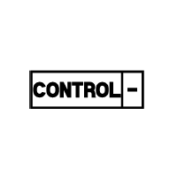Parametre výstupnej kontroly | Absorbancia 450 nm a 630 nm
 | norma | Nameraná
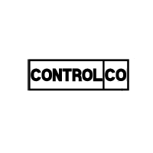kontrolná vzorka negatívna | do 0,500 | 0,050
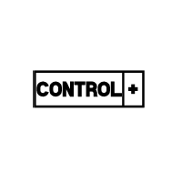kontrolná vzorka cut off (hraničná) | min. 2 x kontrolná vzorka negatívna | 0,668
kontrolná vzorka pozitívna | min. 1,5 x kontrolná vzorka cut off | 1,730

ZÁVER:
Na základe výstupnej kontroly šarža výrobku vyhovuje špecifikácii – technologický reglement č. 8,
Smernici 98/79/ES a NV SR č. 569/2001 Z.z. v platnom znení.

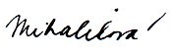
Dátum kontroly : 25.03.2022
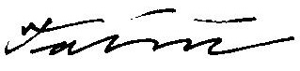
Vedúca výrobného oddelenia: Preveril:
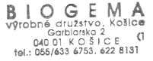

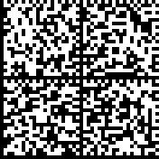
Q201117SC

